**Witam Wszystkich serdecznie.**

**Oto propozycję pracy dla Was na najbliższe dni.**

**Temat: Przygotowania do Wielkanocy**

1.”**Figury geometryczne” –** rozwiązywanie zagadek. (Rodzic czyta, dziecko odgaduje i podaje przykłady co może mieć taki kształt danej figury)

Cztery kąty proste i jeszcze do tego,

cztery równe boki, co to jest kolego? (kwadrat)

Ma je auto, rower, motor, hulajnoga ma je też.

Jaka będzie to figura, na pewno już wiesz. (koło)

By zbudować tę figurę, weź patyczki trzy.

Połącz je końcami z sobą i jej nazwę powiedz w mig. (trójkąt)

Dwa są długie, a dwa krótkie, w sumie cztery boki ma.

Cztery kąty, wszystkie proste, czy wiesz, jak się nazywa? (prostokąt)

Dziś zapoznamy się z nową figurą geometryczną, którą jest **owal.**

* Owal przypomina kształtem: kurze jajo, literę O, cyfrę 0- rodzic pokazuje dziecku figurę na planszy.
* Dziecko podaje przykłady co może mieć jeszcze kształt owalu.
* Dziecko rozpoznaje na obrazku i nazywa figury geometryczne : koło, kwadrat, prostokąt , trójkąt, owal.

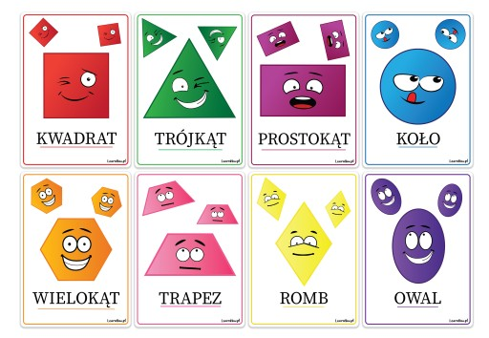

**2.** „**Zabawa z figurami geometrycznymi”-** kolorowanie figur wg poleceń –**załącznik nr 1**

**3. Zabawa ruchowo -porządkowa z jajkiem „Odszukaj jajko”**

Zabawa na zasadzie ciepło-zimno, rodzic chowa jajko-pisankę - dziecko szuka, potem

zmiana

**4.** **Praca z KP 3.51** – rysowanie po śladzie i w odbiciu lustrzanym, czytanie, wskazywanie elementów

związanych z Wielkanocą.

**Praca z L57** – mierzenie umowną miarką, porównywanie wysokości, kreślenie cyfr.

**5. Osłuchanie z piosenką i nauka słów.**

[PISANKI, KRASZANKI, SKARBY WIELKANOCNE...piosenki dla dzieci - YouTube](https://www.youtube.com/watch?v=qKY9oeELKn4)

**„Pisanki ,kraszanki, skarby wielkanocne”**

      Koszyczek z wikliny pełen jest pisanek,  
A przy nich kurczaczek i z cukru baranek.  
Przy baranku babka, sól, chleb i wędzonka,  
Oto wielkanocna świąteczna święconka.  
  
Ref. Pisanki, kraszanki, skarby wielkanocne,  
Pięknie ozdobione, ale niezbyt mocne.  
Pisanki, kraszanki, całe w ornamentach,  
Uświetniły nasze wielkanocne święta.  
  
2) Kłócił się z kurczakiem cukrowy baranek,  
Która najpiękniejsza ze wszystkich pisanek?  
Czy ta malowana, czy ta wyklejana,  
Czy zdobiona woskiem i pofarbowana  
  
Ref. Pisanki, kraszanki, skarby wielkanocne..  
  
3) Baranek kurczaczkiem długo się spierali,

aż goście świąteczni do drzwi zapukali  
Wielkanocni goście czasu nie tracili  
potłukli pisanki jajkiem się dzielili.  
  
Ref. Pisanki, kraszanki, skarby wielkanocne…

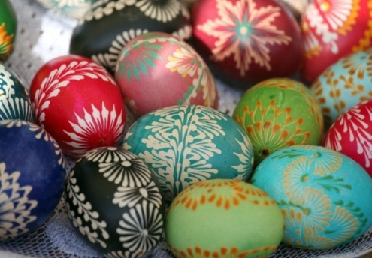

Rozmowa na temat tekstu piosenki.(przykładowe pytania rodzica)

* Czy wiesz o co się spierali baranek z kurczaczkiem?
* Co to są pisanki, a co to są kraszanki?-
* Kiedy przygotowujemy pisanki?

**6. Praca z CziP58** – analiza i synteza głoskowa wyrazów, wypełnianie diagramu, kreślenie liter.

**7. „Lubię, gdy…” – rozmowa z dziećmi** (Zwrócenie uwagi na budowanie wypowiedzi całymi

zdaniami)

Rodzic prosi, by dzieci pomyślały i przypomniały sobie, jak wygląda Wielkanoc w ich domach..

Co się wtedy dzieje, kto jest w domu, jaka panuje atmosfera, jak się czują…

Następnie chętne dzieci kończą zdania : „Lubię, gdy w Święta Wielkanocne…”

a potem „Chciał(a)bym, by w Święta Wielkanocne…”

**8. „Wielkanocne zwierzątka”- zabawa plastyczno –konstrukcyjna** . Dzieci wybierają jeden z

szablonów – **załącznik nr 2** i wykonują zadanie z wykorzystaniem filmu.

[Wielkanocne prace plastyczne z papierowych talerzyków, barnek, kurczak, zajączek, wielkanoc. - YouTube](https://www.youtube.com/watch?v=N9xNvbH7vbc)

**9.** **Praca z KP3.52 –** odczytywanie rytmu, czytanie wyrazów, wycinanie**.**

**Praca w L58-** zabawa matematyczna **„**Pisanka do koszyczka”. Ćwiczenia w dodawaniu i odejmowaniu.

*Tym oto kochani chcę zakończyć zajęcia w tym tygodniu. Życzymy miłej pracy ☺*

*Zapraszamy Was po Świętach Wielkanocnych 7 kwietnia będą dodane kolejne propozycje do pracy i zabawy.*

***A teraz chcemy Wam i Waszym Rodzicom życzyć:***

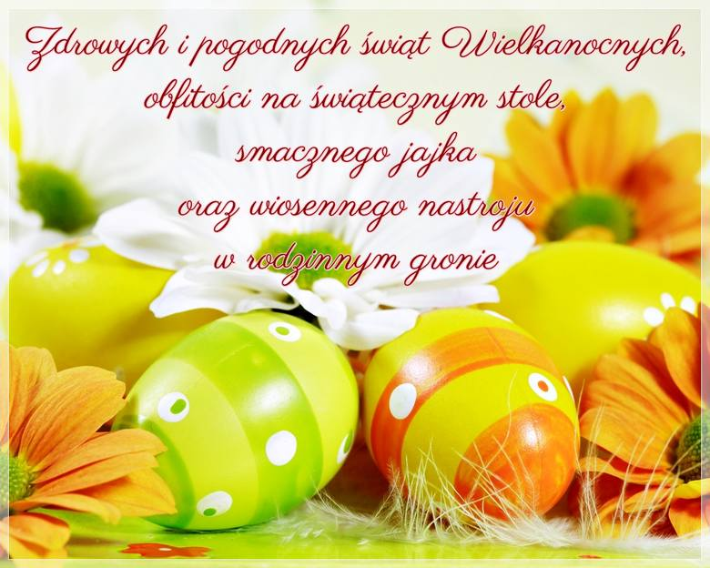

*Pozdrawiam. Pani Beata i Pani Ilona*